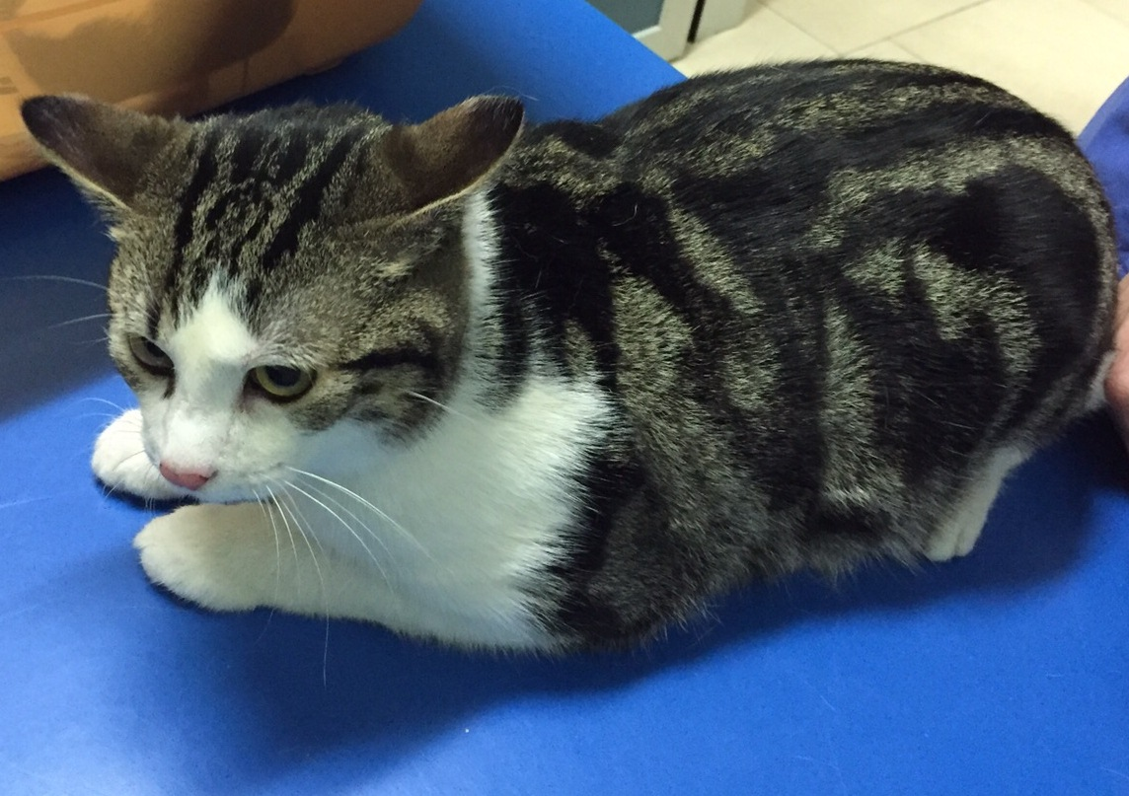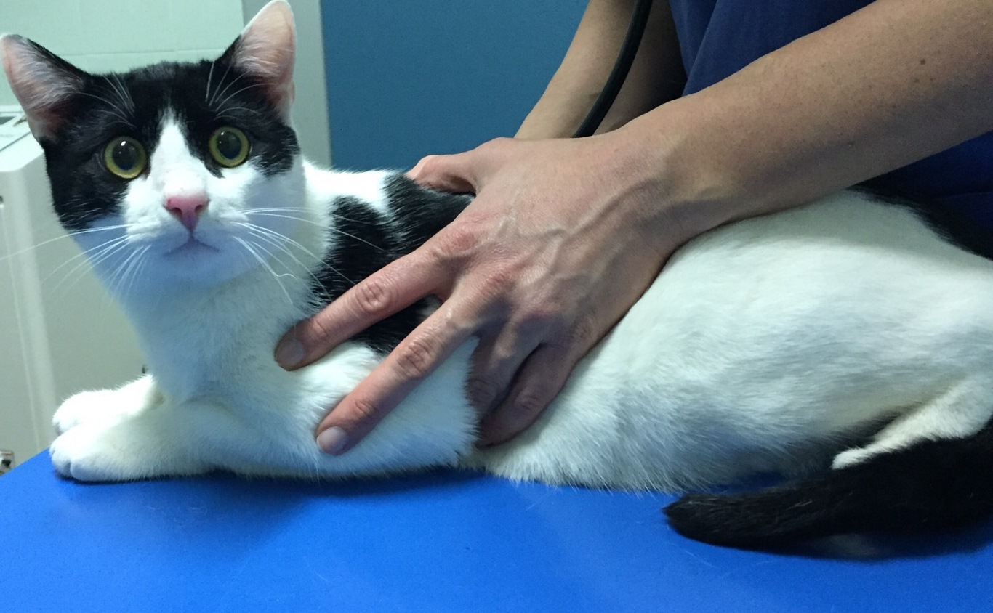
SIMBA E TONNO
Questi due bei gattini hanno sempre vissuto insieme e sperano di continuare a farlo..
Per Simba, bianco e grigio, un po’ timido, e Tonno, bianco e nero, più giocherellone, entrambi di neanche un anno (nati nel 2015) si cerca preferibilmente adozione di coppia.
Si terranno in considerazione anche buone adozioni singole..
Per conoscerli: 3934375542

